ملف تقرير الوظيفة
مشروع قاعدة بيانات المدونة

- مخطط قاعدة البيانات :

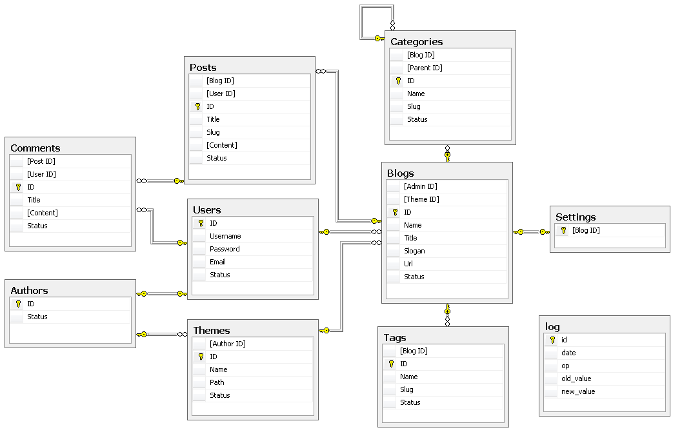

- حساب حجم السجل في كل جدول:
حجم السجل في كل جدول هو عبارة عن مجموع حجم طول كل حقل من حقول البيانات ,بالنسبة للبيانات الرقمية الصحيحة يكون ذاكرتها 4 بايت , وللمحارف نوع اليونيكود فإن ذاكرتها هي ضرب عدد المحارف ب2 بت لكل محرف وللمحارف أسكي فلكل حرف بايت واحد وبالتالي سوف يتم حساب الطول الأعظمي لكل سجل بسبب أن سلسلة المحارف المحددة ذات طول متغير :

(Posts) Table

العمود | النوع | الحجم بالبايت
Blog_Id | Int | 4
User_Id | Int | 4
Id | Int | 4
Title | Nvarchar | 100
Slug | Nvarchar | 50
Content | Nvarchar | 500
Status | Nvarchar | 20

بالتالي حجم السجل الأعظمي هو 682

(Users) Table

العمود | النوع | الحجم بالبايت
Id | Int | 4
Username | Nvarchar | 50
Password | Varbinary | 255
Email | Varchar | 20
Status | Nvarchar | 20

بالتالي حجم السجل الأعظمي هو 329

(Themes) Table

العمود | النوع | الحجم بالبايت
Author_Id | Int | 4
Id | Int | 4
Name | Nvarchar | 50
Path | Nvarchar | 200
Status | Nvarchar | 20

بالتالي حجم السجل الأعظمي هو 279
(Comments) Table

العمود | النوع | الحجم بالبايت
Post_Id | Int | 4
User_Id | Int | 4
Id | Int | 4
Title | Nvarchar | 100
Content | Nvarchar | 500
Status | Nvarchar | 20

بالتالي حجم السجل الأعظمي هو 632

(log) Table

العمود | النوع | الحجم بالبايت
Id | Int | 4
Date | Datetime | 4
Op | Varchar | 30
Old_Value | Varchar | 150
New_Value | Varchar | 150

بالتالي حجم السجل الأعظمي هو 338

(Authors) Table

العمود | النوع | الحجم بالبايت
Id | Int | 4
Status | Nvarchar | 20

بالتالي حجم السجل الأعظمي هو 24
(Categories) Table

العمود | النوع | الحجم بالبايت
Blog_Id | Int | 4
Parent_Id | Int | 4
Id | Int | 4
Name | Nvarchar | 50
Slug | Nvarchar | 20
Status | Nvarchar | 20

بالتالي حجم السجل الأعظمي هو 102

(Tags) Table

العمود | النوع | الحجم بالبايت
Blog_Id | Int | 4
Id | Int | 4
Name | Nvarchar | 50
Slug | Nvarchar | 40
Status | Nvarchar | 20
بالتالي حجم السجل الأعظمي هو 118

(Settings) Table

العمود | النوع | الحجم بالبايت
Blog_Id | Int | 4
بالتالي حجم السجل الأعظمي هو 4
(Blogs) Table

العمود | النوع | الحجم بالبايت
Admin_Id | Int | 4
Theme_Id | Int | 4
Id | Int | 4
Name | Nvarchar | 50
Title | Nvarchar | 50
Slogan | Nvarchar | 50
Url | Varchar | 50
Status | Nvarchar | 20

بالتالي حجم السجل الأعظمي هو 232

من أجل توزيع الجداول على ملفين , ندرس الجداول كثيرة التغيير وهي التابعة للدخول اليومي وهي الجداول كثيرة التغيير:
Comments – Posts – Blogs - log
والقليلة التغيير:
Authors – Themes – Tags – Settings – Categories - Users

وكلاً منهما في جدول منفصل

- الفهارس :
يؤثر الفهرس إيجابياً في عملية البحث وأستعادة البيانات وسلباً في عملية تعديل البيانات مثل المسح والحذف والتعديل بالتالي يكون لدينا

Categories table
Name column
بسبب أنه عدد مرات الدخول وقراءة المحتوى أكبر من عدد مرات إضافة حقل
Comments table
Title column
بسبب أنه عدد مرات الدخول وقراءة المحتوى أكبر من عدد مرات إضافة حقل
Users table
UserName column
في كل مرة يتم تسجيل الدخول تيم الحصول عليه بالتالي هو هام كفهرس
Posts table
Title column
بسبب أنه عدد مرات الدخول وقراءة المحتوى أكبر من عدد مرات إضافة حقل
بالتالي يتم كتابة الأوامر التالية :
CREATE INDEX Categories_Name ON Categories(Name);
CREATE UNIQUE INDEX users_userName ON Users(UserName);
CREATE INDEX Comments_Title ON Comments(Title);
CREATE INDEX Posts_Title ON Posts(Title);

- الإجرائيات:
المدخلات : أسم المستخدم وكلمة المرور والبريد الإلكتروني والحالة
النتائج : إضافة البيانات السابقة لجدول المستخدمين مع تشفير كلمة المرور

Create Procedure insertUser
(@uname Nvarchar(50),@upassword Nvarchar(50),@uemail Varchar(20),@uStatus Nvarchar(20))
As
Begin
Declare @newPass(50)=Pwdencrypt(@upassword);
Insert Into Users (Username,Password,Email,Status) Values (@uname,@newPass,@uemail,@uStatus);
End

- إنشاء القادح:
زمن القدح : إدخال بيانات
الجدول : التسجيلات.
Create Trigger passwordChange
On Log After Update
As
Begin
Declare @Noldvalue Nvarchar(50),@Nnewvalue Nvarchar(50(
Select @newv=del.Password, @oldv=ins.Password
From Inserted ins, Deleted del

Insert Into Log (Date,Op,Old_Value,New_Value) Values (Getdate(),'Replace',@newv,@oldv(
End

- النسخ الإحتياطي:
خطة النسخ تتضمن أن عمليات النسخ هي في الليل حصراً عند أنخفاض النشاط حسب توقيت القاطنين المشاركين وسوف يتم أخذ نسخة أحتياطية للملفات التي تتغير بشكل كبير من حيث الإعادة والتعديل بالتالي العملية ستكون بشكل يومي , أما الملفات ذات التغيير القليل سوف تتم أسبوعياً يوم الجمعة عند أنخفاض نشاط العمل.
وسوف يتم إعداد برنامج تلقائي يتحسس بالوقت ويقوم بعملية النسخ حيث سوف نقوم بتخزين أسماء الجداول للمجموعة الأولى بملف نصي والبرامج الموجودة بالمجموعة الثانية بملف نصي آخر ويقوم البرنامج الذي أساسه C# بقراءة أسماء الجداول ومقارنة الوقت وفق خوارزمية محددة ثم إجراء عملية النسخ وتكون خطوات الخوارزمية :
أبدأ
أقرأ الوقت وخزن في متحول (الوقت)
إذا كان الوقت = ساعة الثانية عشر ليلاً– إجراء عملية النسخ لملفات المجموعة الأولى
أقرأ يوم الأسبوع الحالي
إذا كان يوم الأسبوع = الجمعة و إذا كان الوقت = ساعة الثانية عشر ليلاً– إجراء عملية النسخ لملفات المجموعة الثانية
نهاية الخوارزمية

- تعريف الأدوار والمستخدمين
أولا تعريف الأدوار :
CREATE ROLE blogAdmin;
CREATE ROLE blogUser;
GRANT ALL TO blogAdmin;
GRANT ALL ON insertUserto blogUser;
GRANT ALL ON passwordChange2 to bloguser;
GRANT ALL ON Posts TO blogUser;
GRANT ALL ON Comments TO blogUser;.

